ÂM NHẠC 6 – TUẦN 4

LUYỆN TẬP TIẾT TẤU
1/ LUYỆN TẬP TIẾT TẤU 1
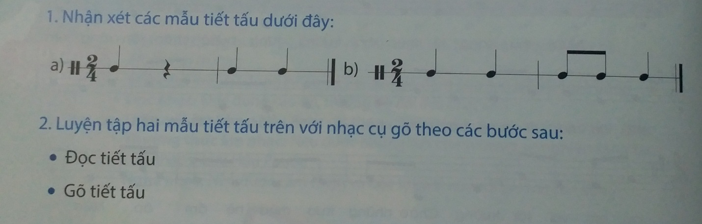
2/ LUYỆN TẬP TIẾT TẤU 2

